Unit 4 Lesson 3: Marcas sin números

WU Observa y pregúntate: De 0 a 30 (Warm up)

Student Task Statement
¿Qué observas? ¿Qué te preguntas?
A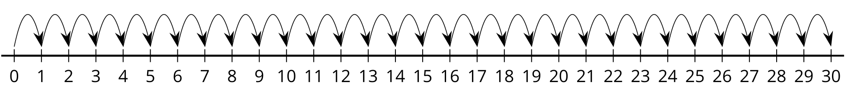
B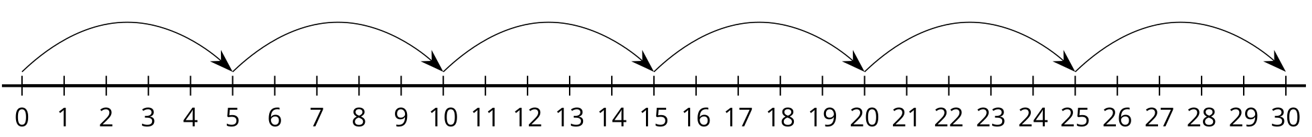
C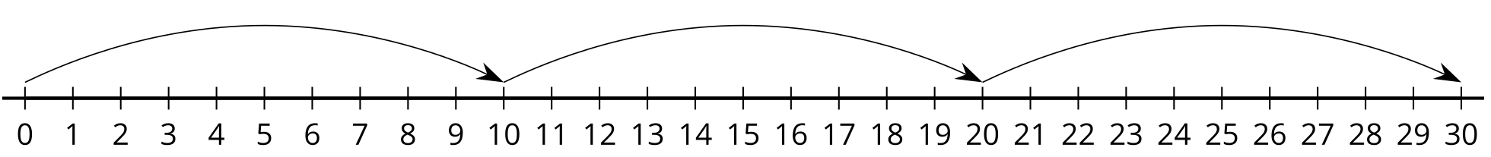

1 Ubiquemos los números

Images for Launch

Student Task Statement
- Ubica el 24 en la recta numérica. Márcalo con un punto.
- Ubica el 37 en la recta numérica. Márcalo con un punto.
- Ubica el 48 en la recta numérica. Márcalo con un punto.
- Ubica el 83 en la recta numérica. Márcalo con un punto.
- Explica cómo sabes que los números están ubicados en el lugar correcto en cada recta numérica.

2 ¿Te falta algo?

Student Task Statement
Completa cada recta numérica: llena cada espacio con el número que la marca representa. Después, ubica los números, márcalos con un punto y escribe debajo el número que le corresponde.
- Ubica y marca el 17 en la recta numérica.
- 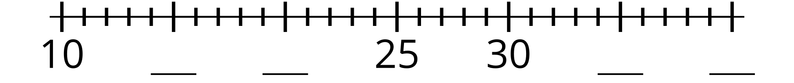
- Ubica y marca el 59 en la recta numérica.
- 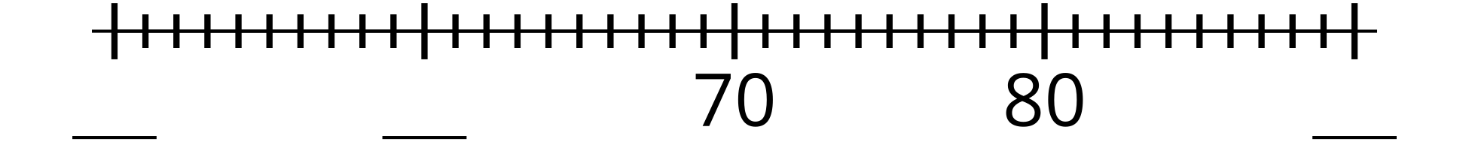
- Ubica y marca el 43 en la recta numérica.
- 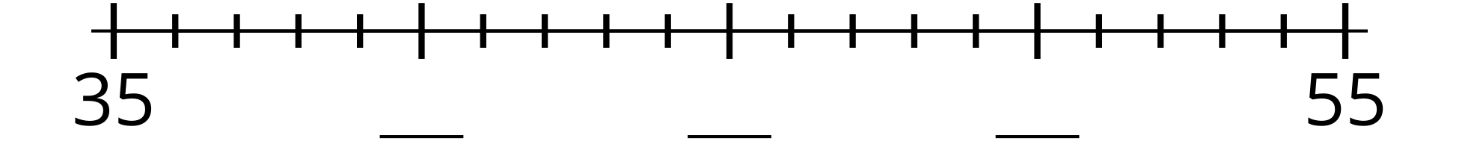
- Ubica y marca el 35 en la recta numérica.
- Comparte tus rectas numéricas con tu compañero.
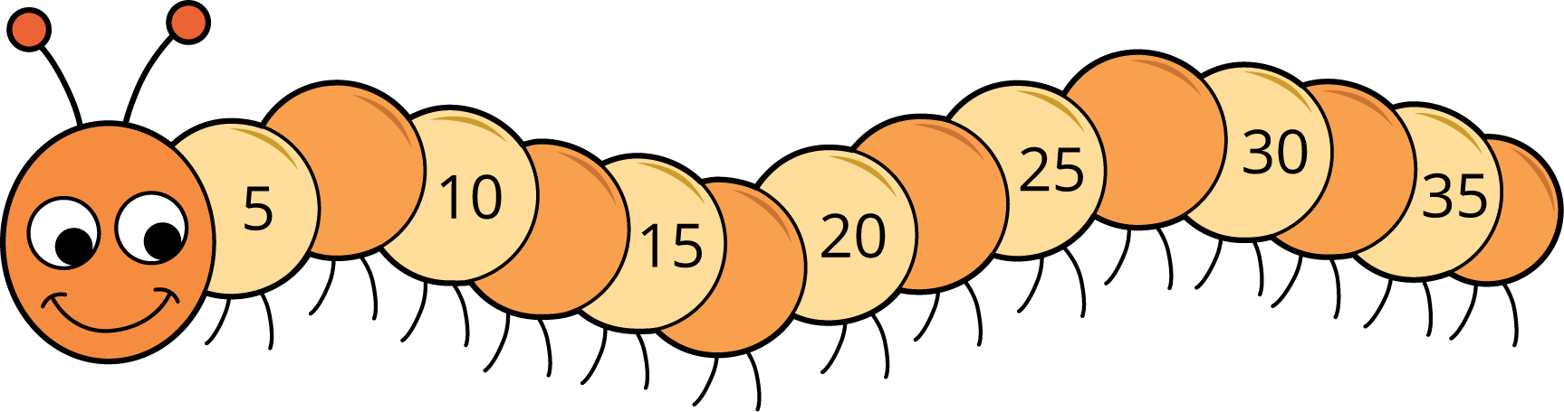
© CC BY 2021 Illustrative Mathematics®

